Посрамив врагов коварство,
В страшный для России год
Вместе Минин и Пожарский
В битву повели народ.
И отряды добровольцев,
Гневом праведным полны,
Злых поляков и литовцев
Прочь прогнали из страны.
Той победой мы гордимся
В День народного единства!

(О. Емельянова )

Центральная городская библиотека
353290 г. Горячий Ключ,
ул.Ленина,203/1
Е-mail: biblioteka.gorkluch@gmail.com
Сайт:librarygk.ru
МБУК «ЦБС»
ЦЕНТРАЛЬНАЯ ГОРОДСКАЯ БИБЛИОТЕКА
ОТДЕЛ МЕТОДИЧЕСКОЙ РАБОТЫ

День народного единства

Памятка
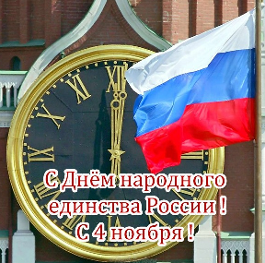

Горячий Ключ
2017

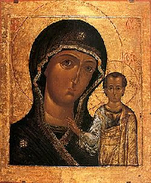
День народного единства - это новый государственный праздник, который отмечается в России с 2005 года 4 ноября.
Празднование этого дня связано с событиями 1612 года. В начале 17 века после смерти русского царя Бориса Годунова Россия переживала тяжёлый период - «смутное время». Так историки называют время того периода, потому что в стране воцарился беспорядок, начались народные волнения, на русскую землю обрушилась другая беда – голод. Правители менялись на престоле один за другим, но наладить жизнь в государстве не могли. Страна была ослаблена. Этим воспользовались поляки, а затем и шведы.
Поляки при поддержке бояр – изменников и предателей вошли в Москву и укрылись за стенами Кремля и Китай – города. Казалось, что страна находится на краю гибели. Торговый человек, Кузьма Минин из Нижнего Новгорода призвал русских людей постоять за родную землю. Для борьбы с врагом было создано народное ополчение. Чтобы его вооружить, потребовались немалые средства. Минин первым пожертвовал большую сумму денег и фамильные драгоценности. Люди отдавали, кто что может. Во главе собравшейся рати встал талантливый полководец князь Дмитрий Иванович Пожарский. Народное ополчение дало клятву биться до смерти за столицу русского государства. В 1612 году вся Русская земля встала против захватчиков и предателей. Начались бои за Москву. Князь Пожарский оказался талантливым полководцем. К.Минин сражался под стенами Москвы, как простой ратник. В жестоких схватках русские разбили вражеские войска. 4 ноября враги оставили Китай-город.
В этот день князь Пожарский приказал внести в город икону Казанской Божьей Матери и дал обет построить здесь церковь. Впоследствии обет был выполнен – храм Казанской Божьей Матери был построен в 1633 году. В середине 1930-х храм был разрушен и возрожденный уже в наши дни по чертежам, сохраненным талантливым реставратором Петром Дмитриевичем Барановским. Вновь, в нескольких шагах от Воскресенских ворот, неподалеку от памятника Минину и Пожарскому возносятся пред ликом Казанской иконы молитвы.
В 1649 году указом царя Алексея Михайловича день Казанской иконы Божией Матери, 22 октября (по старому стилю), по новому 4 ноября, был объявлен государственным праздником, который праздновался в течение столетий до 1917 года. Согласно православному церковному календарю, в этот день отмечается «Празднование Казанской иконы Божией Матери» (в память избавления Москвы и России от поляков в 1612 году.

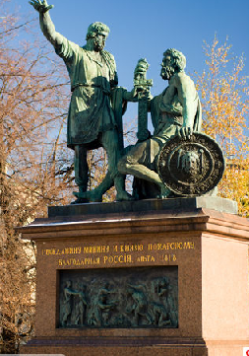
Спустя два века после произошедших событий в 1818 году в Москве организаторам ополчения – Минину и Пожарскому воздвигли памятник. Деньги на него собирала вся страна. Памятник выполнен по проекту скульптора – И.П.Мартоса, отлит из бронзы русским мастером В.Екимовым. На нём надпись: «Гражданину Минину и князю Пожарскому – благодарная Россия, в лето 1612 года». Так Россия увековечила память своих сынов. Скульптор изобразил: Кузьма Минин указывает рукой на Москву. Он вручает князю Пожарскому старинный меч и призывает его встать во главе русского войска. Опираясь на щит, раненый воевода приподнимается со своего ложа.

